Беседа «Мы в ответе за свои поступки»
25.04.2019г в СОШ№33 им П.С Литвинова среди учащихся 9-го, 10-го, 11-го классов была проведена беседа антинаркотической направленности. Мероприятие организовала и провела культорганизатор МУК «КДЦ Глебовского с/п» - Н.Н Степанова, присутствовало 23 человека. В ходе беседы были рассмотрены такие понятия, как ответственность, способность анализировать и исправлять негативные поступки. Ребятам был показан видео фильм «Если в доме беда», в котором продемонстрированы последствия роковых поступков – употребление алкоголя, табака курения и наркотических веществ. Также рассмотрены черты характера, способствующие этим поступкам и что делать, чтобы их исправить. Учащиеся активно отвечали на поставленные вопросы.

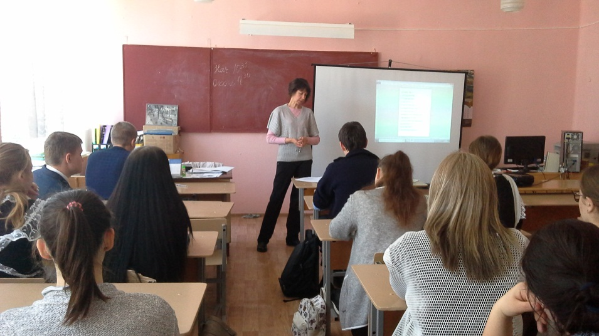

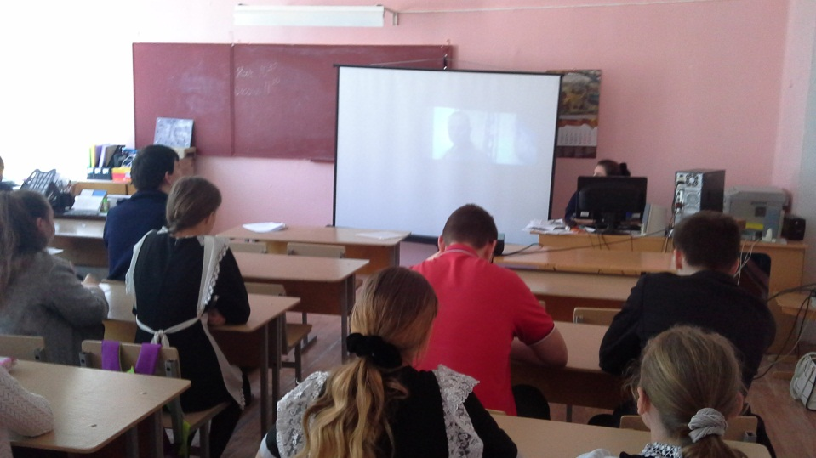

Культорганизатор: Н.Н Степанова.

